Пресс-релиз

Анализ современного состояния существующих и строительство новых перегрузочных комплексов, рост объемов обрабатываемых нефтепродуктов убедительно показывает существенное увеличение перевалки наливных грузов на Балтике. Сделанные как иностранными, так и российскими экспертами прогнозы дальнейшего наращивания перевозок нефти свидетельствуют о, как минимум, удвоении по сравнению с 2003 годом объемов транспортировки нефти и нефтепродуктов. По прогнозам к 2010 году суммарный поток составит 190 млн. т. в год.
На графике представлена динамика увеличения перевалки нефтепродуктов на период 1987 – 2010 годы.

Рост объемов перевалки нефтяных грузов приводит к значительному росту интенсивности судоходства в Балтийской море и в Финском заливе как показано на схеме транспортных потоков в этом регионе.

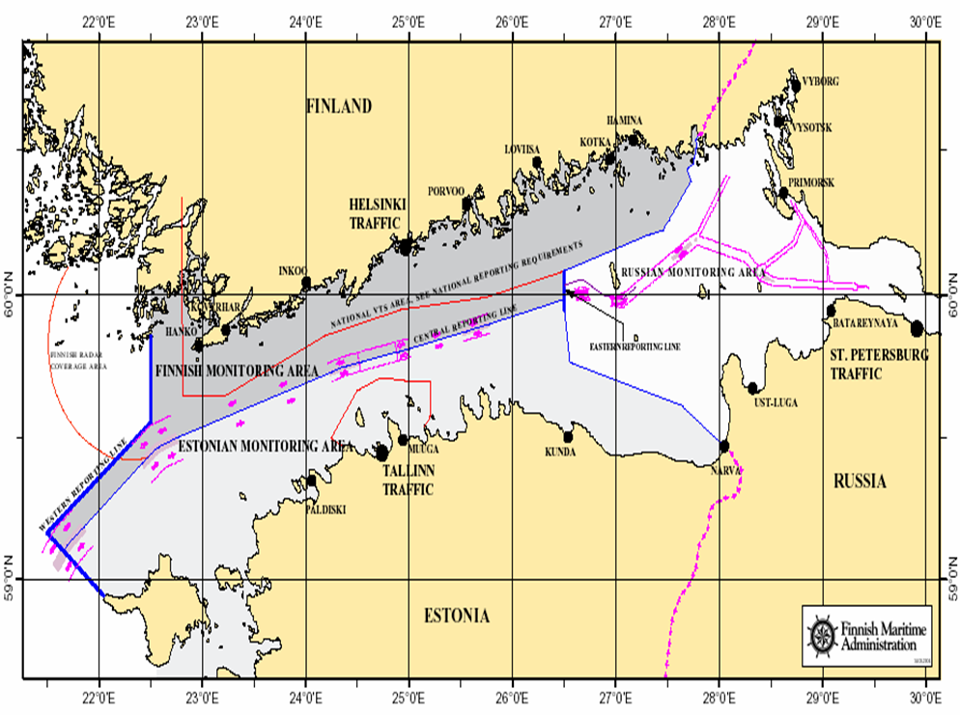

Следствием этого является возрастание риска возникновение аварий с различными судами.
Учитывая особую тяжесть катастроф с танкерами и возможный ущерб для экологии региона, становится очевидным необходимость ужесточение требований к подготовленности экипажей танкеров и специалистов, несущих готовность к ликвидации разливов нефти (ЛРН).
Понимая это, Государственная морская академия им. адм. С.О.Макарова (Россия), Институт дополнительного профессионального образования г. Котка (Финляндия) и Эстонская морская академия (Таллинн, Эстония) подписали в 2004 году соглашение о сотрудничестве в области подготовки специалистов по ЛРН.

На основе этого соглашения разработан проект сотрудничества трех стран по гармонизации систем подготовки специалистов по вопросам реагирования на разливы нефти. Инициатива была поддержана Европейским союзом и проект получил финансирование в объеме 452,000 евро на период 2005 – 2006 гг.

Результатом реализации проекта станет создание системы тренажерной подготовки соответствующих специалистов на компьютерных комплексах, устанавливаемых в трех центрах в России, Финляндии и Эстонии. Методическое обеспечение и серверное управление проектом будет осуществляться в ГМА им. адм. С.О.Макарова на базе Морского учебно-тренажерного центра. В ходе реализации проекта будет разработано методическое обеспечение курсов подготовки специалистов ЛРН, комплекс типовых сценариев учений и тренировок, сформированы необходимые базы данных по ресурсам ЛРН в регионе.

14 апреля 2005 в 10.30 в ГМА им. адм. С.О.Макарова, состоится презентация проекта для специалистов и общественности. (пр. Заневский, дом 5, 5-ый этаж, Ауд 518).

Дополнительную информацию можно получить по телефонам:
+7 (812) 444-00-04, 444-10-42 (Бабкова Маргарита).

